新 书 推 荐

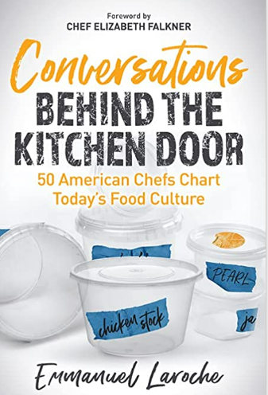
中文书名：《厨房门后的对话：50位主厨描绘当今饮食文化》
英文书名：Conversations Behind the Kitchen Door: 50 American Chefs Chart Today’s Food Culture
作 者：Emmanuel Laroche
出 版 社：Morgan James Publishing
代理公司：Waterside/ANA/Susan Xia
页 数：318页
出版时间：2022年11月
代理地区：中国大陆
审读资料：电子稿
类 型：餐饮文化

内容简介：

《厨房门后的对话》是伊曼纽尔·拉罗什与来自不同背景和文化的获奖厨师的对话集，分享他们关于饮食文化的现状，以及它们如何发展到今天的个人感悟。

伊曼纽尔·拉罗什回顾了他在法国的童年和年轻时的生活，他曾在欧洲各地旅行，并最终与家人一起搬到了美国，《厨房门后的对话》的每一页中都注入了他对一切与食物有关的问题的见解和好奇心。他与“星级大厨”（StarChefs）——一个为烹饪专业人士提供的平台，每年举办国际厨师大会——有几十年的联系，这使他有机会接触和采访杰出的烹饪人才，在那里他建立了一个顶流厨师、糕点厨师和调酒师的网络。

伊曼纽尔的播客《未知的滋味》（Flavors Unknown）以及他在全球范围内对新菜品和新口味的搜寻，是《厨房门后的对话》的核心。几十位厨师提供了关于当今美食界的重要见解和有趣观察，这些信息将吸引有抱负的新生代厨师，以及关注餐馆和食谱趋势的美食家和家庭美食爱好者的兴趣。读者在阅读《厨房门后的对话》时，将对名厨的思想和创造性做法有更深的了解，并能开始创造属于自己的轰动菜肴。

本书是送给美食家、烹饪学生和厨师的完美礼物。

作者简介：
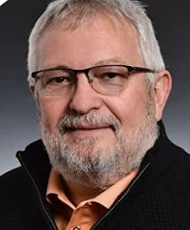
伊曼纽尔·拉罗什（Emmanuel Laroche）1963年出生于法国凡尔赛，靠近国王路易十四的著名城堡，他从小就品尝着法国提供的最好的食物和饮品，最终他得到了一个美国绰号：“香槟查理”。他的母亲在他6岁时就教他做饭，从简单的酸奶蛋糕开始，到来自他母亲成长地区的洛林乳蛋饼。他娶了一个也喜爱烹饪的女人，在他们结婚的头四年里，他们吃的饭从来没有重复过。

2002年，他搬到了美国，担任德之馨北美公司（Symrise North America）的营销副总裁，这是一家为食品和饮品行业提供香料的全球制造商。如今，他在欧洲和美国的食品和饮品行业拥有超过20年的经验。

通过他的工作，伊曼纽尔可以接触到食品行业的各种知名人士。自2008年以来，他每年都会参加在纽约举行的“星级大厨”大会。2015年，伊曼纽尔为德之馨公司与“星级大厨”建立了独家合作关系，并开始主持与成功厨师、糕点师和调酒师的小组讨论。2018年，伊曼纽尔推出了一个名为《未知的滋味》的个人播客，与来自美国各地的潮流和获奖的厨师、糕点师和调酒师进行一系列对话。

伊曼纽尔目前居住在新泽西州，这里是他在全国各地旅行之外的大本营，他进行关于食品和消费趋势的品鉴会、讲座和演讲。

.

谢谢您的阅读！
请将反馈信息发至：夏蕊（Susan Xia）
安德鲁·纳伯格联合国际有限公司北京代表处
北京市海淀区中关村大街甲59号中国人民大学文化大厦1705室
邮编：100872
电话：13581679124
传真：010-82504200
Email：Susan@nurnberg.com.cn
网址：http://www.nurnberg.com.cn
微博：http://weibo.com/nurnberg
豆瓣小站：http://site.douban.com/110577/
微信订阅号：ANABJ2002

